**Шоколадно-творожный пирог**

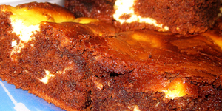

Нам понадобится:  
  
масло сливочное – 175г  
  
шоколад – 250г  
  
сахар – 400г  
  
яйца – 6шт  
  
мука – 220г  
  
ванилин – 2,5ч.л  
  
разрыxлитель – 3ч.л  
  
соль – 0,5ч.л  
  
творог – 350г  
  
Приготовление:  
  
На водяной бане

растапливаем масло и шоколад и оставляем остывать.  
  
Взбиваем 4 яйца с 300г сахара, добавляем соль, муку перемешанную с разрыхлителем. Перемешиваем с остывшим шоколадом с маслом.  
  
Миксером взбиваем творог со 100г сахара, добавляем 2 яйца и ванилин.  
  
Таким образом получаем тесто двух цветов.  
  
В форму, застеленную пергаментной бумагой, выливаем шоколадную массу, оставляя 6 ложек.  
  
В середину выкладываем творожную массу и оставшиеся 6 ложек сверху.  
  
Сделаем ножом разводы, чтобы творожная масса перемешалась с шоколадной.  
  
И выпекаем в разогретой до 180С духовке до готовности.  
  
Автор: Валентина  
  
Фото автора